Kindergartenstufe

Umsetzungsideen
- In diesem Dokument stellt das Kindergarten- und IF-Team Küsnacht Itschnach Umsetzungsideen zur Verfügung; herzlichen Dank!

- Die Plattform Kinder bis 4 bietet 65 Kurzfilme über frühkindliches Lernen im Alltag. Die Filme sind zwei bis vier Minuten lang und liegen in 13 Sprachen vor. Sie wollen eine Quelle der Inspiration sein, sie wollen informieren und anregen, um Bildungsprozesse von kleinen Kindern im Alltag zu erkennen und aufzugreifen.

- Die Plattform von zebis «Ideen für den Online-Unterricht in der Volksschule» hat altersgerechte Angebote aufgelistet.

- Schule bewegt Viele Bewegungsideen für zu Hause von Swiss Olympic. Die Zusammenstellung für jüngere Kinder. Alle Aufgaben werden mithilfe der videogestützten Anleitungen erklärt und sind grösstenteils allein durchführbar. Material wird kaum benötigt oder lässt sich einfach Zuhause finden.

- Die Webseite «Lernen von 4 bis 8» der PHZH bietet viele Informationen für diese Altersstufen. Sie ist aufgebaut mit der Haltung Kinder lernen immer und überall – beim Zusammenleben in der Familie, beim Spielen mit anderen Kindern, in der Schule, in Betreuungsstrukturen. Familie und Schule sind für das Kind Lebens- und Bildungsraum zugleich. Die Seite bietet viele Spielideen für Eltern.

Ostergeschichten
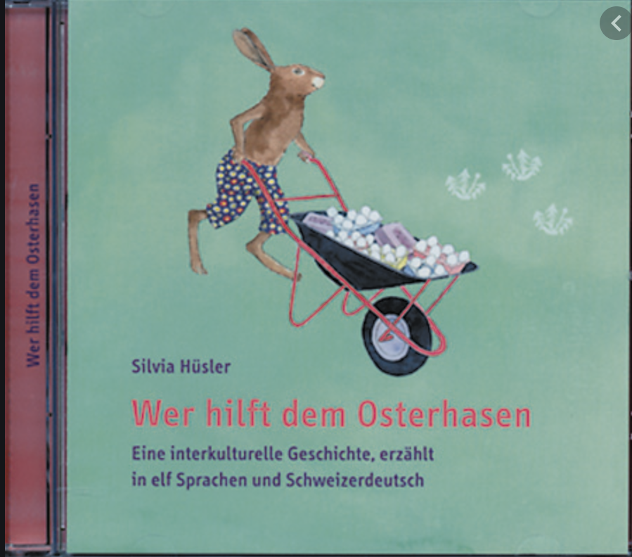
«Wer hilft dem Osterhasen» – ein interkulturelles Bilderbuch in 23 Sprachen: Neu ist das Bilderbuch von Silvia Hüsler gratis in einer Sonderlizenz des Lehrmittelverlags Zürich zugänglich. Die Lehrpersonen können eine digitale Fassung des Buchs durchblättern und dazu erzählen. Zusätzlich sind für die Eltern Text-Fassungen in 23 Sprachen und Audiofiles in 11 Sprachen zugänglich. Auf der Website gibt es passende Bastelideen.

